L'omaggio ad Alda Merini: il giorno dopo
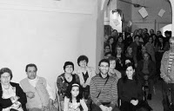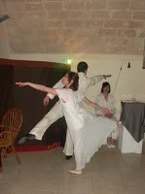

Un successo... di pubblico, di suggestione, di talenti. (nella terza foto un momento di teatro/danza degli attori del Teatrino della Luna) Unico neo lo spazio esiguo.
Tante le persone che son dovute andar via perchè mancava lo spazio. Davvero Grottaglie dovrebbe attrezzarsi per offrire spazi ai talenti della città il cui lavoro, instancabile e fatto con grande passione e professionalità ha una indubbia ricaduta sul territorio in termini di immagine e di richiamo culturale e turistico. Per vedere le altre foto: caffe letterario la luna e il drago

